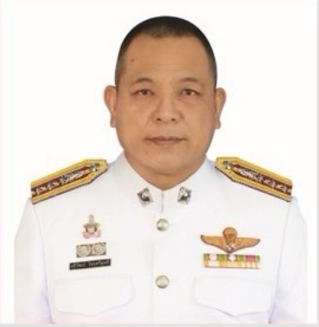
ผู้บริหารสถานีตำรวจภูธรพนม

พ.ต.อ.อธิวัฒน์ ไชยศรีสุทธิ์
ผกก.สภ.พนม
โทร 098-904-3147



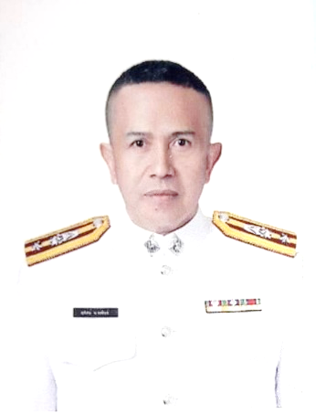
พ.ต.ท.สิริชัย ทิพย์บรรพต
สว.สส. สภ.พนม
โทร 083-969-9547
พ.ต.ท.ปุณณภพ ไชยโย
สว.หัวหน้างานคดี สภ.พนม
โทร 061-126-5939
พ.ต.ต.เชวง ศรีทอง
สว.สส. สภ.พนม
โทร 084-838-5440

พ.ต.ท.สุทัศน์ นาคพันธ์
รอง ผกก.ป. สภ.พนม
โทร 093-583-8265

พ.ต.ท.สมพงษ์ ครุฑสุวรรณ
รอง ผกก.สส. สภ.พนม
โทร 06-3926-5789
พ.ต.ท.วัทนา จันทร์ส่ง
รอง ผกก.(สอบสวน)สภ.พนม
โทร 087-892-9969


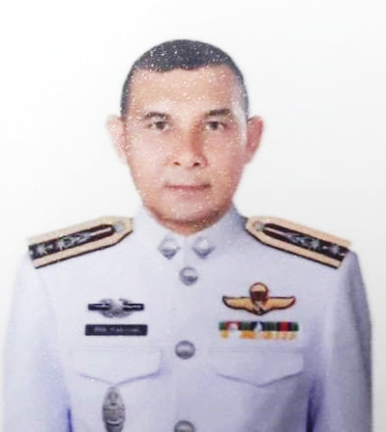
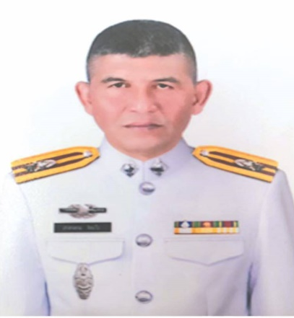

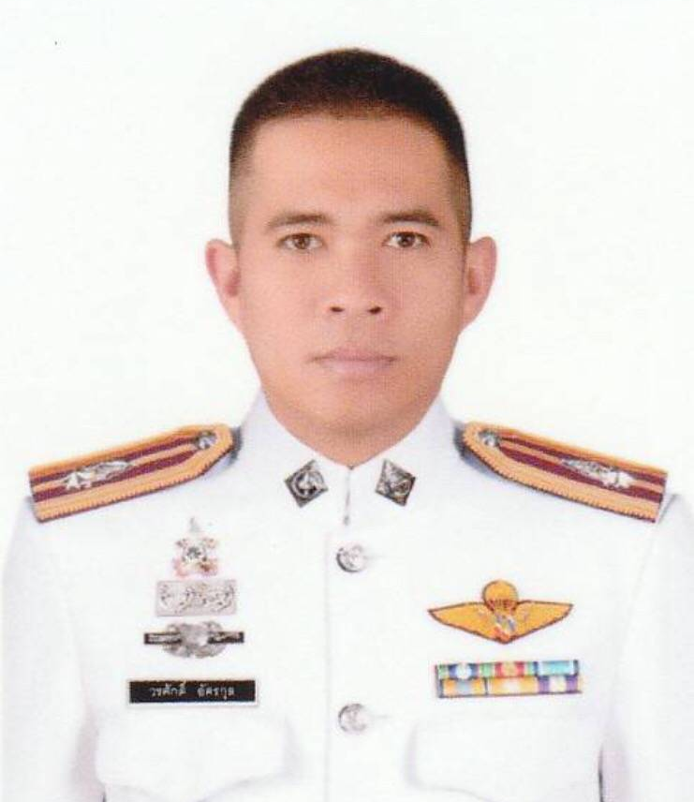


พ.ต.ท.วิชัย ทรายอ่อน
สว.อก.สภ.พนม
โทร 098-694-0428
พ.ต.ต.ชยุทธภณณ์ อัครกุล
สว.สอบสวน.สภ.พนม
โทร 082-431-5453

